Мастер-класс как форма организации внеурочной деятельности по биологии.
Сердюкова Елена Сергеевна, учитель биологии ЧОУ «Крымская республиканская гимназия – школа – сад Консоль» (г. Симферополь)
В статье рассматривается применение мастер-класса как формы организации внеурочной деятельности по биологии
Ключевые слова: мастер-класс, внеурочная деятельность, биология.
Современный мир динамично меняется. Мы не можем представить себе современный без интеграции и информатизации. Поток информации ежедневно растет. Все эти аспекты требуют от человека самообразовываться и самостоятельно добывать знания.
В связи с этим государством было организовано введение ФГОС, целью которых является воспитание определенной модели личности учащегося. Согласно ФГОС учебно-воспитательный процесс включает в себя не только классно-урочную форму организации обучения, но и внеурочную деятельность.
Внеурочная деятельность – это образовательная деятельность, осуществляемая в формах, отличных от классно-урочной, и направленная на достижение школьниками личностных, метапредметных и предметных результатов.
Внеурочная деятельность направлена на:
− создание условий для развития личности ребенка, развитие его мотивации к познанию и творчеству;
− приобщение обучающихся к общечеловеческим и национальным ценностям и традициям (включая региональные социально-культурные особенности);
− профилактику асоциального поведения;
− создание условий для социального, культурного и профессионального самоопределения, творческой самореализации школьника, его интеграции в систему отечественной и мировой культуры;
− обеспечение целостности процесса психического и физического, умственного и духовного развития личности обучающегося; развитие взаимодействия педагогов с семьями обучающихся.
Внеурочная деятельность (в соответствии с требованиями ФГОС) организуется по основным направлениям развития личности:
− духовно-нравственное,
− социальное,
− общеинтеллектуальное,
− общекультурное,
− спортивно-оздоровительное.
В своей практической деятельности учителя сталкиваются с проблемой мотивации обучающихся.
Именно правильно организованная внеурочная деятельность дает возможность мотивировать учащихся на изучение тех или иных предметов.
Еще К.Д. Ушинский писал: «…учение, лишенное всякого интереса и взятое только силою принуждения… убивает в ученике охоту к учению, без которого он далеко не уйдет».[1]
В соответствии с принципом активности, который обосновал Л.С. Выготский, ничего не может быть «вложено» в голову ученика учителем. Нужно заинтересовать учеников на процесс освоения содержания образования путем собственных действий.
Одной из эффективных форм внеурочной деятельности являются мастер – классы.
Существует множество определений мастер-класса. Его определяют как форму передачи знаний и умений, форму обучения, форма тиражирования опыта, форму учебного занятия, жанр обобщения и распространения опыта, педагогическую систему, форму проведения семинара, средство передачи идеи, урок профессионального мастерства и т.д. [2, 3, 4]
Мастер-класс – это эффективная форма передачи знаний и умений, обмена опытом обучения и воспитания, центральным звеном которой 4 является демонстрация оригинальных методов освоения определенного содержания при активной роли всех участников занятия.
Мастер-класс по биологии – это одна из форм внеурочной работы, которая объединяет группу учащихся школы, заинтересованных в изучении биологии. Руководитель мастер-класса предлагает ту либо иную тему для освоения, основываясь на предпочтениях обучающихся, заполняя пропуски в биологическом образовании. Задачи мастер-класса по биологии разнообразны. Наиболее значительной является расширение теоретических и практических биологических познаний, получаемых учащимися на специализированных лекционных занятиях, также в процессе проведения научных экспериментов, практических работ, экскурсий на природе и т.д. [5]
Представляю опыт проведения мастер-класса по биологии для учащихся.
Мастер-класс «Мини-сад в горшке»
Цель: создание декоративной композиции для кабинета и дома с учащимися.
Задачи:
1.Развитие интереса к предмету биология;
2. Развитие творческих способностей и эстетического вкуса у учеников.
3.Формирование бережного отношения к природе.
Оборудование: вазоны, цветочные горшки, керамзит, грунт, растения, декоративные элементы, лейка, лопатки.
Форма проведения: мастер-класс.
Место проведения: кабинет биологии или холл школы.
Подготовительный этап: за 1-2 недели до мероприятия с желающими участвовать в мастер-классе создаем эскиз будущей композиции, кратко рассказываем о главных этапах ее создания, демонстрируем готовый мини-сад, созданный учителем, подбираем и закупаем все необходимые материалы.
Ход мероприятия:
Мини-сад в горшке отличная идея для декорирования сада либо интерьера загородного дома. Сделать оригинальную композицию можно в бетонном или пластмассовом горшке либо кашпо.
Согласно своему эскизу приступаем к созданию своего мини-сада.
1.Создание плодородной основы. На дно горшка насыпаем дренаж слоем около 3-4 см, в роли которого может выступить керамзит или галька.
2. Заполняем контейнер грунтом, не досыпая 1,5-2 см до края, землю немного утрамбовывают и поливают водой.
3.Высадка растений. Согласно заранее продуманному плану, высаживаем растения. Возможно два варианта высадки растений: высаживают в одну емкость или размещают в отдельных горшочках, вкопанных в грунт.
4. Оформление элементами декора. После того как высадили растения, пустующие места композиции остается выложить галькой. Также размещаем элементы декора (домик, гномик, мостик, птица, арка, скамейка) согласно своей задумке.
Анализ итогов мероприятия: входе мероприятия приняли участие 8 учащихся. Мастер-класс проводился в рамках Дня науки и творчества нашего ЧОУ. На мероприятии присутствовали родители и гости нашей гимназии. В конце мероприятия каждый учащийся забрал домой выполненный своими руками мини-сад в горшке. Мероприятие вызвало живой интерес у родителей, учащихся, педагогов и гостей ЧОУ.
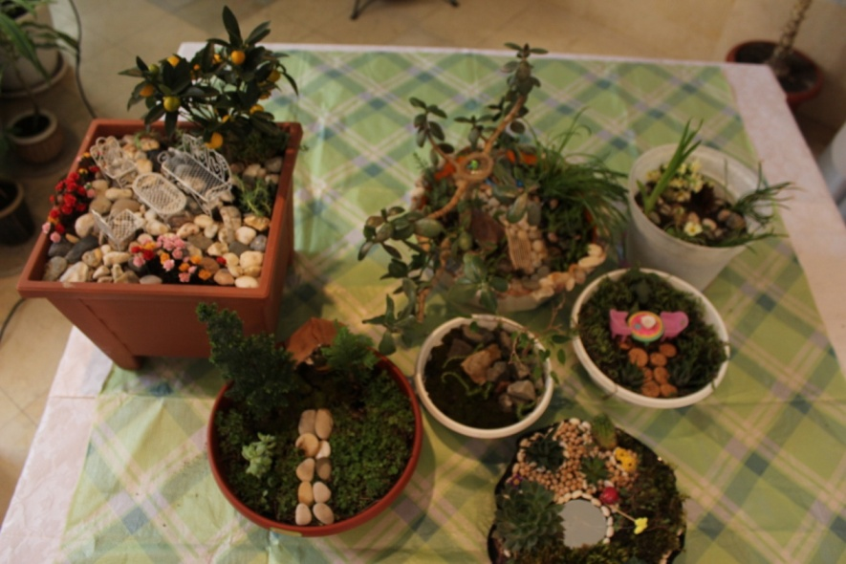
Рис.1. Мини-сад в горшке.

Литература:
1. Ушинский К. Д. Сочинения. Т, 10. — М.; Л., 1950, с. 429
2. Внеурочная работа по биологии. 6-11 классы /Сост. С.М. Курганский. – М.: ВАКО, 2015.- 288с.
3. Жиркова П.В., Грачев С.В. Мастер-класс по биологической микротехнике – ФГБОУ ВО «УрГПУ», г. Екатеринбург.2017
4. Мастер-класс [Электронный ресурс] // Словарь терминов Trainings.ru URL: http://www.trainings.ru/library/dictionary/master-klass/
5. Научные каникулы в лаборатории: осенние мастер-классы по естественным наукам и истории [Электронный ресурс]// Детский научный центр URL: http://sci-kids.ru/holiday
6. Организация и проведение мастер-классов [Текст]: метод. рекомендации / сост. А.В. Машуков; под ред. А.Г. Обоскалова. – Челябинск, 2007. – 13 с.

